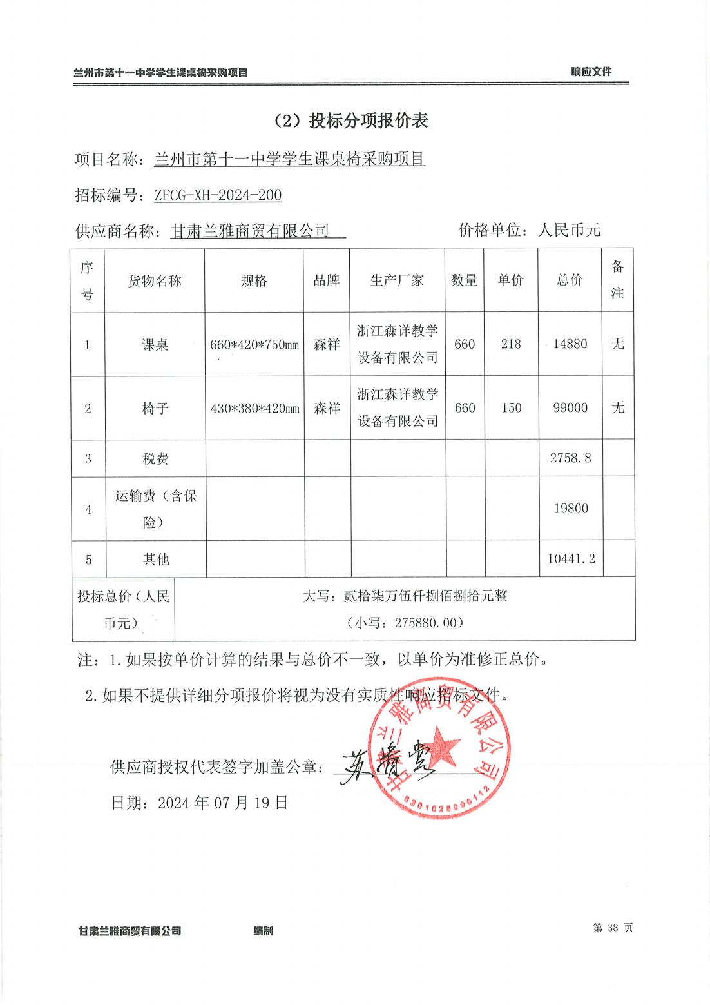
最终报价：27.39万元（大写：人民币 贰拾柒万叁仟玖佰元整）

